Bayerwaldcup 2021

Teilnehmende Vereine:

DGC Bayerwald / Erster Gleitschirmverein Bayerwald / DGFC Regental

Wettbewerbsdauer:

16.09.2020 bis 15.09.2021

Wertung:

-PG Sport sechs punktbesten Flüge die unter PG Standard bzw. PG Sport eingereicht werden.

-PG Performance sechs punktbesten Flüge die unter PG Performance eingereicht werden.
-Flex & Starr Flüge (mit Faktor 0,85) die unter HG Flex / HG Turm bzw. HG Starr eingereicht werden. Pro Teilnehmer zählen die sechs punktbesten Flüge.

Flüge, die innerhalb eines Radius von ca. 75 km um die Stadt Regen (Bayerwald) beginnen. Es gelten nur Flüge, die innerhalb dieses Geltungsbereiches den ersten Trackpunkt aufgezeichnet haben. Somit sind alle Startgelände rund um den bayerischen Wald berücksichtigt.

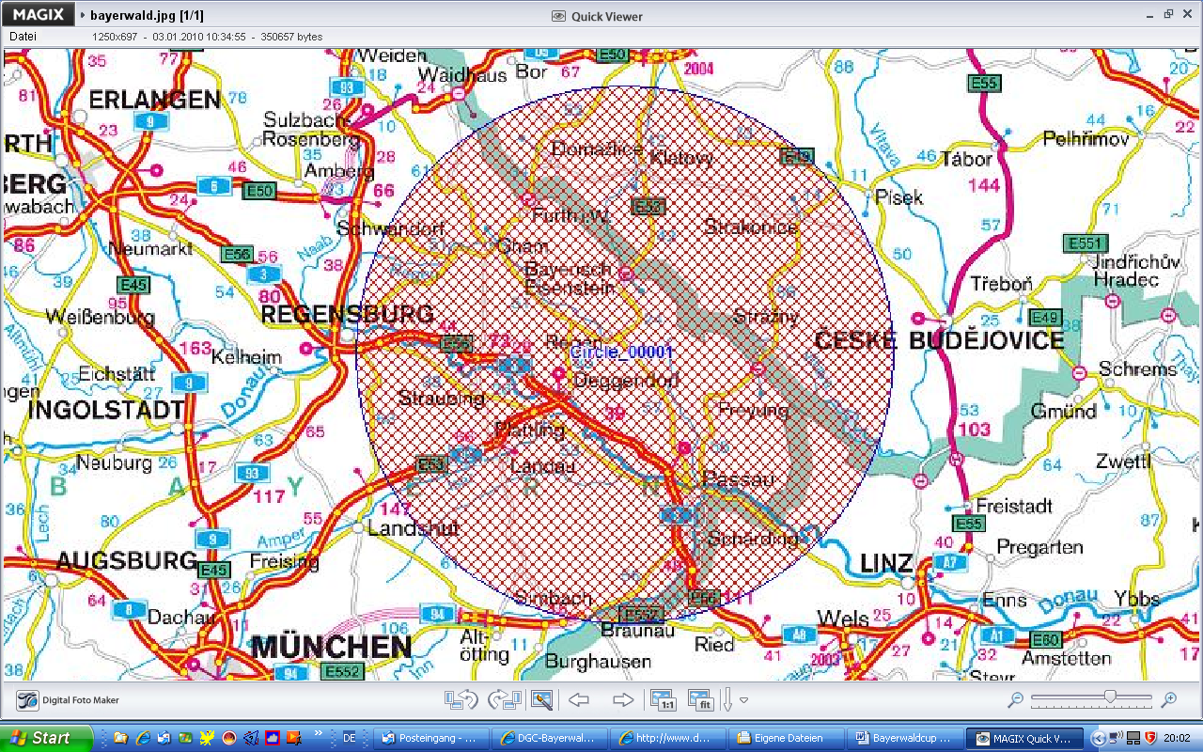

Zusätzliche Wertungen:

-PG Gelände punktbeste Flug von den sechs festgelegten Startplätzen ohne Gerätefaktor.

-PG Gelände PB (Personal Best) Flüge ohne Gerätefaktor.
Pro Teilnehmer zählt der punktbeste Flug von den sechs festgelegten Startgeländen, wenn er den punktbesten Flug der vergangenen drei Saisonen (2018/2019/2020) pro Startgelände überbietet.
Zum Beispiel: punktbester Flug aus den Saisonen 2018/2019/2020 pro Startgelände wären 100 Punkte. In der Saison 2019 kämmen pro Startgelände nur Flüge mit 100+ Punkten in die Wertung. Für Flüge bis 100 Punkten gibt es keine Wertungspunkte!

Sechs festgelegte Startgelände:

Hausstein / Hochzellberg / Pröller / Sommerberg / Osser / Hoher Bogen.

-Wochenendwertung (WE) für Drachen und Gleitschirme. Es zählen die besten drei Flüge eines Piloten, die an einem Samstag oder Sonntag geflogen werden.

Wertungspunkte:

Freie Strecke über drei Wegpunkte pro KM Faktor 1,20
FAI-Dreiecksflüge mit Endpunkt weniger als 20% pro KM Faktor 2,00
Alle anderen Dreiecksflüge mit Endpunkt weniger als 20% pro KM Faktor 1,75
FAI-Dreiecksflüge mit Endpunkt innerhalb 5 km Radius zum ersten Trackpunkt
pro KM Faktor 2,50
Alle anderen Dreiecksflüge mit Endpunkt innerhalb 5 km Radius zum ersten Trackpunkt
pro KM Faktor 2,20

Auswertung:

Flüge ohne Luftraumverletzungen, die im DHV-XC gewertet werden und einen gültigen grünen G-Rekord haben.

Es gilt zum Großteil die Ausschreibung vom DHV-XC:
https://www.dhv.de/fileadmin/user_upload/files/2020/10/Ausschreibung_DHV-XC_01-2021.pdf

Wertungsliste:

Piloten, die im DHV-XC Flüge einreichen und DHV Mitglied sind (Pilotenprofil DHV-XC Mitgliedsnummer eintragen):

https://www.dhv-xc.de/leonardo/index.php?op=comp&rank=32&subrank=1

Preise:

Die ersten 3 Piloten bei der -PG Sport und -PG Performance erhalten einen Preis.

Die punktbeste Pilotin, erhält ebenfalls einen Preis.

Der erste bei der Flex & Starr Klasse erhält einen Preis.

Es werden hochwertige Preise vergeben. Voraussetzung ist jedoch, dass die Sieger Mitglied in einem der teilnehmenden Vereine sind.

Die Sieger der zusätzlichen Wertungen werden evtl. von jedem Verein direkt geehrt.

Siegerehrung:

Die Organisation der Siegerehrung erfolgt abwechselnd von jedem teilnehmenden Verein.
Die Abrechnung der Teilnahmegebühr und evtl. anfallender Zusatzkosten für die Siegerehrung übernimmt der jährlich zuständige Verein. Termin und Ort wird jeweils bekannt gegeben.

2021: Erster Gleitschirmverein Bayerwald

Teilnahmegebühr:
pro Verein 200 €
Der Wettbewerbsleiter erhält für die Kosten der Ausschreibung, Auswertung und Homepage eine Aufwandsentschädigung von 150 €. Der Rest wird für die Preise der Sieger verwendet.

Technische Spezifikationen:

Der erste Trackpunkt kann auch in der Luft erfolgen (z.B. bei ULSchlepp oder GPS Problemen), darf aber maximal 5 KM vom tatsächlichen Startplatz entfernt sein.
Es ist möglich, am Ende des Fluges Trackpunkte durch Abschneiden des Fluges (mit Uhrsymbol beim DHV-XC oder durch Abschneiden des Tracks) zu kürzen.

Homepage:

www.bayerwaldcup.de

Wettbewerbsleiter:

Georg Rauscher georg.rauscher@t-online.de

Die Veranstalter übernehmen keinerlei Haftung für Schäden der Teilnehmer oder Dritter.

